Домашняя работа учени____ 7___ класса _______________________________________

ПЛОТНОСТЬ
Задание 1.
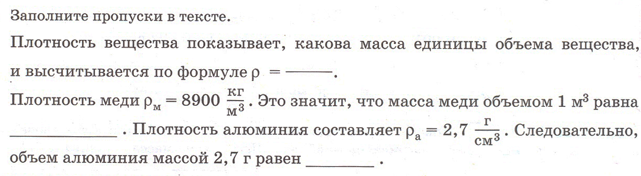

Задание 2.
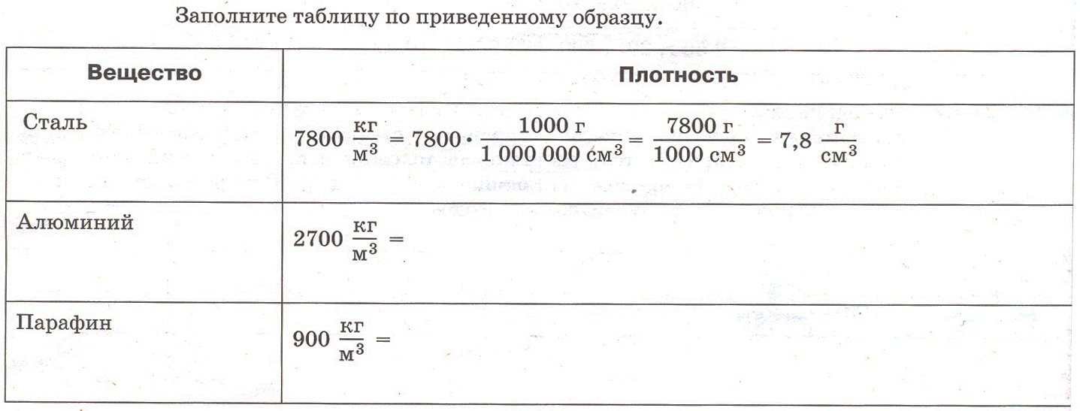

Задание 3.
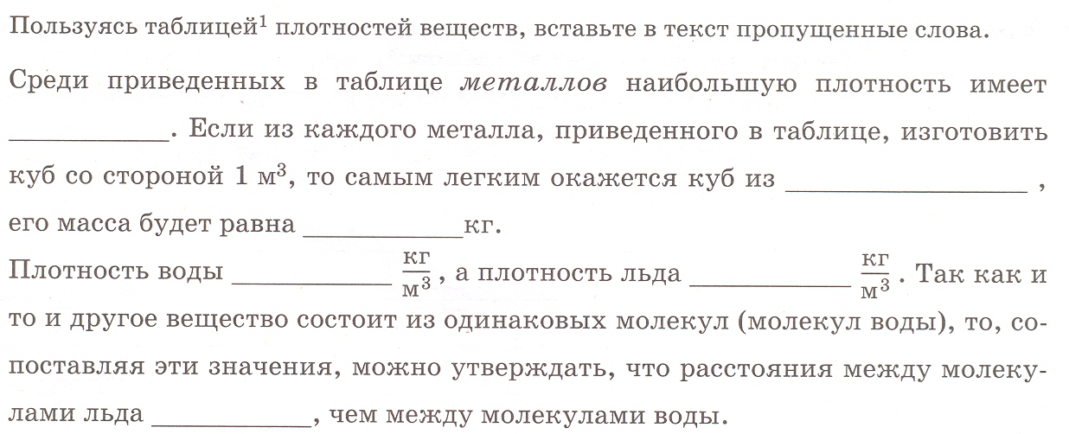
Задание 4.

Задание 5.
Задание 6.
